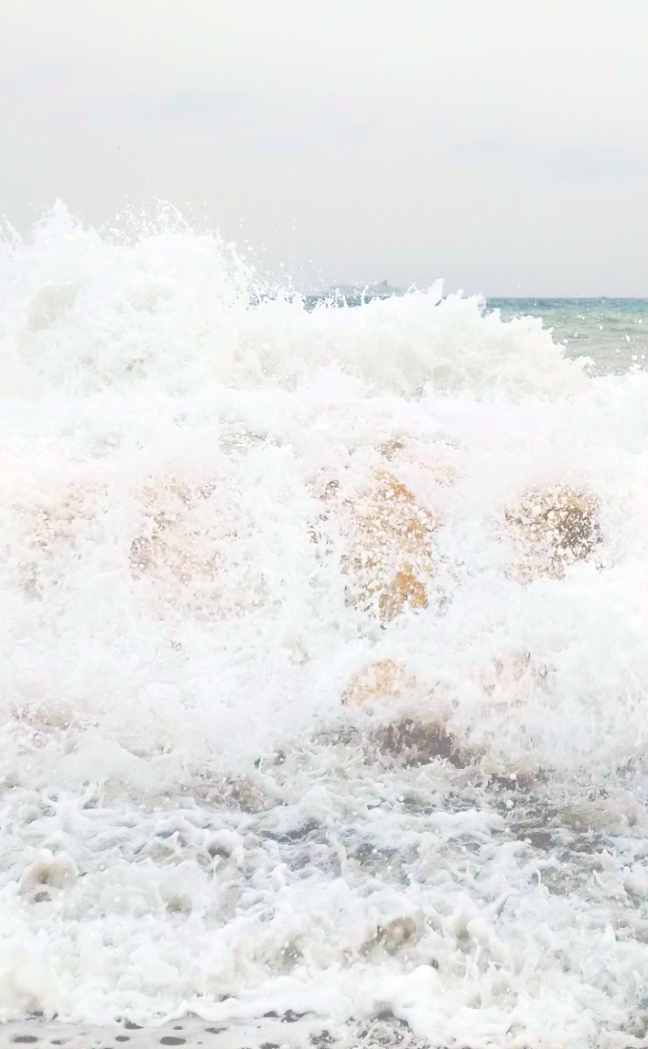


Club Deportivo La Espaílla

Protocolos de comportamiento, seguridad y prevención


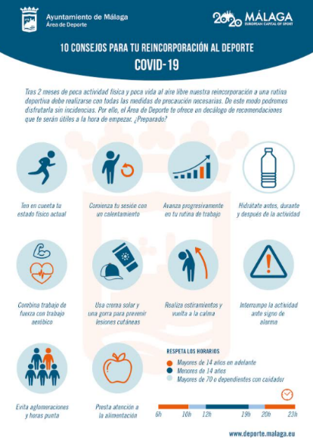
Antes del remo
- Desinféctate las manos con gel hidro-alcohólico
- Verifica el estado de las lamperas
- Aplica vaselina a las luchaderas de cuero
- Elimina la arena de los parales con un cepillo
- Humedece y engrasa los parales
- Viste con la equipación del club
- Utiliza las mascarillas y respeta la distancia de seguridad

Durante el remo
- El patrón es la única autoridad en la barca. Obedece siempre
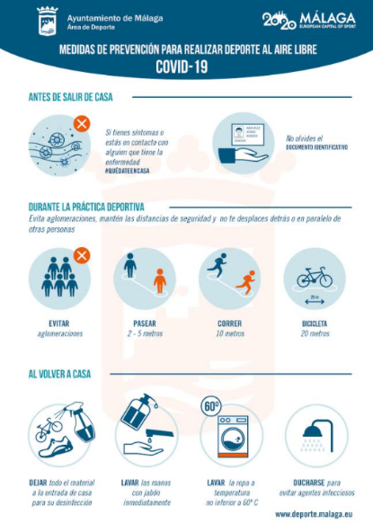
- Lleva tu propia botella de agua
- Procura mantener el silencio siempre que sea posible
- No te quites la camiseta en las proximidades de la costa
- No dejes bolsas u otros objetos de forma visible
- Utiliza las mascarillas durante los descansos
- En nivel de alerta 3 o superior, utiliza las mascarillas siempre

Después del remo
- Limpia la barca, y utiliza sólo agua de mar
- Coloca los remos de forma ordenada
- Coloca los parales ordenados y sin amontonar
- Comunica al patrón cualquier incidencia detectada
- Aplica solución hidro-alcohólica a las empuñaduras y la borda

En general
- Sé humilde y respeta a los veteranos
- Mantén la carpa siempre impecable
- Cubos, parales, etc. no deben entorpecer el paso. Cada cosa en su sitio

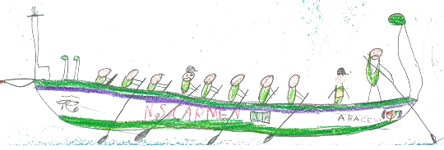
socios.laespailla.es
asiapatrah@gmail.com

